

**НАЦІОНАЛЬНИЙ ТЕХНІЧНИЙ УНІВЕРСИТЕТ УКРАЇНИ**

«**КИЇВСЬКИЙ ПОЛІТЕХНІЧНИЙ ІНСТИТУТ**

Імені Ігоря Сікорського»

**Факультет інформатики та обчислювальної техніки**

**Кафедра інформаційних систем та технологій(ІСТ)**

**Звіт до лабораторної роботи №1**

з дисципліни:

«Основи Front-end технологій»

Виконав:

Студент гр. ІК - 21

Окара Сергій Олександрович

**Київ 2024 р.**

**Лабораторна робота №1**

**Тема:** Мова гіпертекстової розмітки сайту HTML-5

**Хід роботи:**

1. **Створення веб-сторінки мовою HTML-5:**
   * Для створення сторінки був використаний текстовий редактор VSCode.
   * В коді веб-сторінки використано основні теги: <title>, <meta>, <h2>, <ul>, <ol>, <a>, <img>.
   * Тег <title> включає: " Лабораторна робота №1".
   * Тег <meta> містить такі параметри:

Кодування сторінки: UTF-8.

1. **Інформація на сторінці:**
   * Абзац з інформацією про автора:
     + Прізвище, ім’я, по батькові (тег <h2>).
     + Дата і місце народження.
     + Освіта (школа, університет).
   * Хобі у вигляді ненумерованого списку (тег <ul>).
   * Улюблені фільми у вигляді нумерованого списку (тег <ol>).
   * Абзац з описом міста, де був автор, та додане фото міста із посиланням.
2. **Робота з Git:**
   * Було встановлено Git, виконана реєстрація на GitHub.
   * Створено репозиторій та завантажено лабораторну роботу за посиланням:
     + [Репозиторій GitHub](https://github.com/Sandalik88usd/Front-endLab1)
     + [Опублікована сторінка](https://sandalik88usd.github.io/Front-endLab1/)
3. **Валідація HTML:**
   * Використано валідатор W3C для перевірки сторінки на відповідність стандартам HTML.
   * Результати валідації: помилок не виявлено.

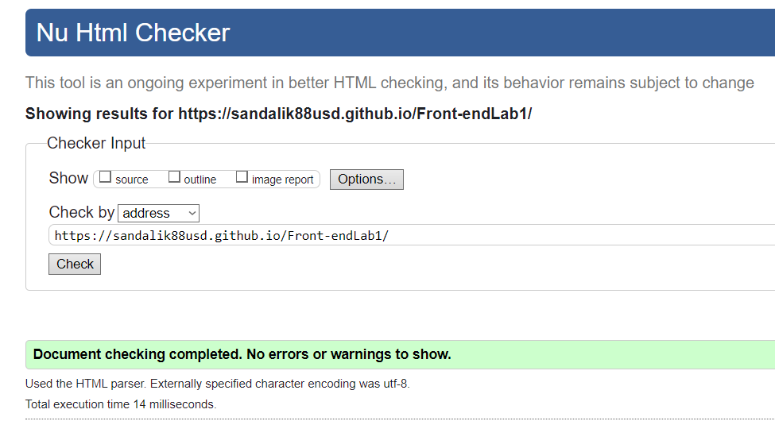

Висновок: Лабораторна робота виконана успішно. Створена сторінка відповідає вимогам HTML-5, успішно пройшла валідацію. Завантаження на GitHub і публікація відбулись без проблем.